**Московский государственный технический**

**университет им. Н.Э. Баумана**

Факультет «Информатика и системы управления»

Кафедра ИУ5 «Системы обработки информации и управления»

Курс «Основы информатики»

Отчет по лабораторной работе №2

«Программирование разветвляющихся алгоритмов»

|  |  |  |
| --- | --- | --- |
| Выполнил: |  | Проверил: |
| студент группы ИУ5-14Б |  | преподаватель каф. ИУ5 |
| Байдаков Владислав |  | *Аксенова М. В.* |
| Подпись и дата: |  | Подпись и дата: |

Москва, 2023 г.

Постановка задачи

Вывести на экран показания часов с анализом исходных данных.

Исходные данные – часы и минуты в формате целых чисел.

Результат должен быть представлен в смешанной текстово-числовой форме с учетом падежных окончаний, например:

2 48 – 2 часа 48 минут ночи,

5 00 – 5 часов утра ровно,

12 00 – полдень,

12 23 – 12 часов 23 минуты дня,

13 12 – 1 час 13 минут дня,

21 33 – 9 часов 33 минуты вечера,

00 00 – полночь,

03 01 – 3 часа 1 минута ночи.

Использовать следующие границы частей суток:

5 час. <= утро <12 час.,

12 <день <18 час.,

18 <= вечер <24 час.,

0 час. <ночь <5 час.

В случае ввода невозможных показаний часов выдать соответствующее сообщение, например:

24 03 – введены недопустимые данные.

Разработка алгоритма

Описание входных и выходных данных:

* int h— целочисленная переменная хранит введенные часы
* int m— целочисленная переменная хранит введенные минуты
* int i- переменная для перевода времени в 12 часовую систему если h(часы)>12

Блок-схема

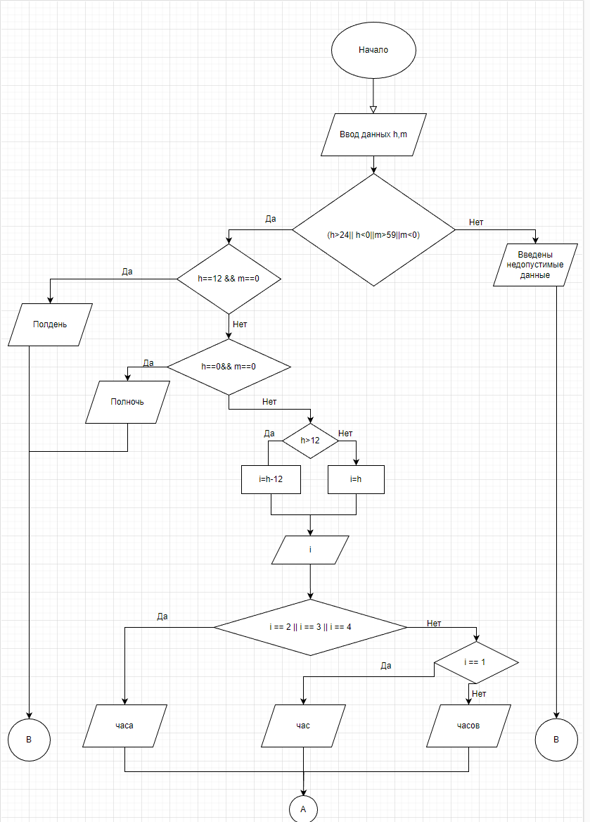

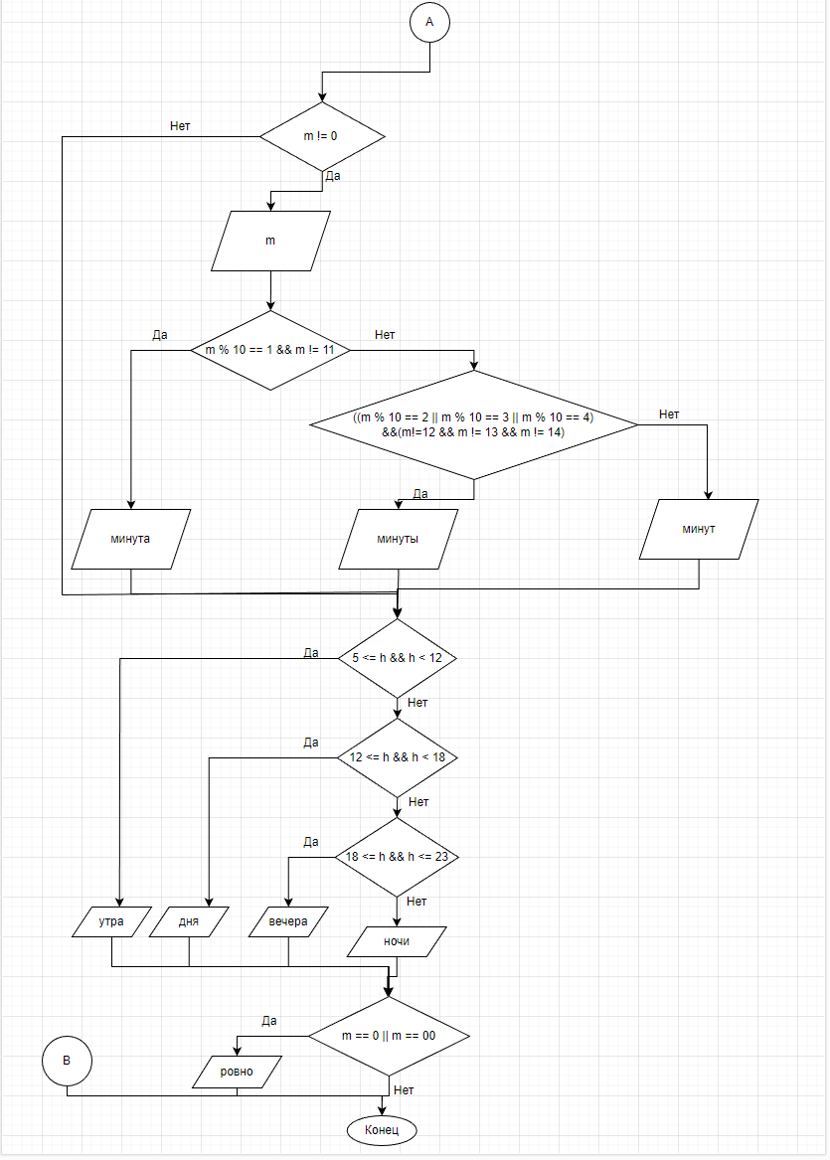Текст программы

#include <iostream>

using namespace std;

int main()

{

system("chcp 1251 > nul");

int h, m;

int i;

cin >> h;

cin >> m;

if (h > 24 || h < 0 || m > 59 || m < 0) {

cout << h << " " << m << " - Введены недопустимые данные";

return 0;

}

if (h == 12 && m == 0) {

cout << "Полдень" << endl;

return 0;

}

if (h == 0 && m == 0) {

cout << "Полночь" << endl;

return 0;

}

if (h > 12)

{

i = h - 12;

cout << i;

}

else

{

i = h;

cout << i;

}

if (i == 2 || i == 3 || i == 4) {

cout << " часа";

}

else if (i == 1) {

cout << " час";

}

else {

cout << " часов";

}

if (m != 0) {

cout << " " << m;

if (m % 10 == 1 && m != 11) {

cout << " минута";

}

else if ((m % 10 == 2 || m % 10 == 3 || m % 10 == 4) && (m != 12 && m != 13 && m != 14)) {

cout << " минуты";

}

else { cout << " минут"; }

}

if (5 <= h && h < 12) { cout << " утра"; }

else if (12 <= h && h < 18) { cout << " дня"; }

else if (18 <= h && h <= 23) { cout << " вечера"; }

else

{

cout << " ночи";

}

if (m == 0) { cout << " ровно"; }

return 0;

}

Анализ результатов

